Requerimiento: 1 Escalador Industrial de Alto Tránsito, Tipo Industrial para Gimnasio similar o igual a los ofrecidos por la marca Stair Master.

Especificaciones Técnicas:

1. Uso: Tipo Industrial, alto tránsito. El oferente deberá de certificar en su oferta que el equipo ofrecido es de tipo industrial y de alto tránsito.
2. Material: Tubo de Acero + Plástico ABS
3. Certificación: Debe de contar con certificación CE e ISO 9001.
4. Pintura: Con recubrimiento electrostático en polvo
5. Peso Max Uso: entre 160Kg y 180Kg
6. Power Imput: AC/240V 60hz
7. Espacio del paso: entre 0,132 m² y 0.150 m²
8. Anchura del paso: entre 52,7 cm y 54 cm
9. Profundidad del paso: entre 23,1 cm y 24 cm
10. Altura del paso.: entre 27 cm y 29 cm
11. Cadencia: 32-135 SMP
12. Ajuste de resistencia: 1-15 niveles
13. Resistencia.: Electromagnética
14. Pantalla Key Display Led de 13,5 o 14” y que brinde la información de velocidad, distancia recorrida, pisos subidos, calorías quemadas, niveles.
15. Con incorporación de sensor Heart Rate Detection HRD.: incorporado en las manillas
16. Con Protector para sobrecarga:13A
17. Con accesorios de goma en sus soportes para evitar el deslizamiento del equipo.
18. El proveedor deberá de entregar y ensamblar el equipo en el Gimnasio de Centro de Recreo de Alajuela.
19. El proveedor deberá de adjuntar en su oferta la ficha técnica del equipo ofertado y que corresponda al que se estaría entregando una vez emitida la orden de compra.
20. El proveedor deberá brindar una capacitación a los instructores de gimnasio de al menos una hora y 30 minutos, donde se incluya las recomendaciones de uso y mantenimiento del equipo.
21. El equipo ofertado deberá ser de marca reconocida en el mercado nacional y debe contar con stock de repuestos.
22. La oferta debe de incorporar el mantenimiento preventivo del equipo para el primer año de uso, en donde se deben de contemplar como mínimo 3 visitas, de igual manera se debe de indicar la rutina de mantenimiento respectiva para cada visita.
23. Se adjunta imagen de referencia del equipo requerido.
24. Tiempo de entrega: 30 días naturales una vez emitida la orden, en dado caso de no poder cumplir con este tiempo, el proveedor deberá de indicar en su oferta el tiempo de entrega propuesto el cual será valorado por COLYPRO.
25. Precio Estimado ¢1.400.000,00

Imagen de Referencia

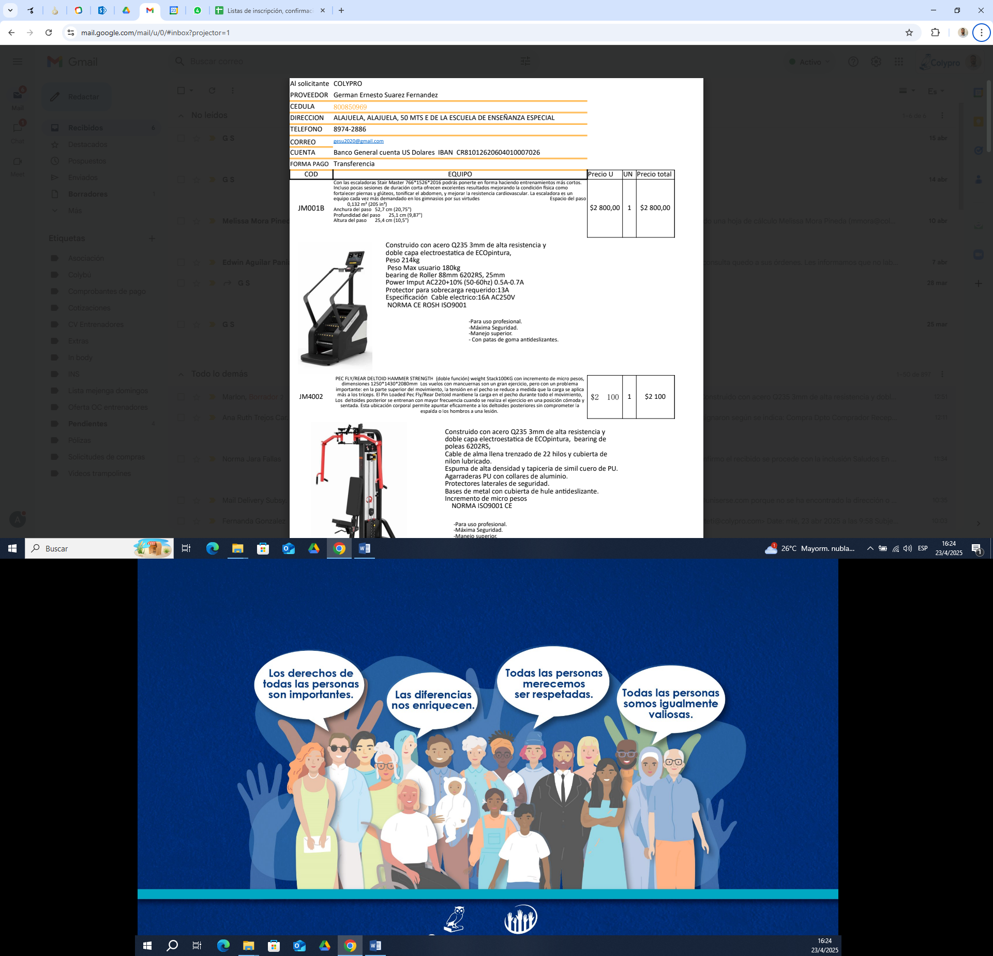

Requerimiento: 1 Máquina de pecho y deltoides Industrial de Alto Tránsito, Tipo Industrial para Gimnasio similar o igual a los ofrecidos por la marca Hammer Strenght.

1. Uso: Tipo Industrial, alto tránsito. El oferente deberá de certificar en su oferta que el equipo ofrecido es de tipo industrial y de alto tránsito.
2. Material: Tubo de Acero + Plástico ABS
3. Certificación: Debe de contar con certificación CE e ISO 9001.
4. Pintura: Con recubrimiento electrostático de ECO Pintura.
5. Funciones: Doble función (pecho y deltoides)
6. Peso para uso: entre 100Kg y 120Kg (incremento de micro pesos).
7. Cables: de alma llena trenzado de 22 hilos y cubierta de nylon lubricado.
8. Tapicería: espuma de alta densidad y tapicería de cuero PU.
9. Con agarraderas PU con collares de aluminio.
10. Con protectores laterales de seguridad
11. Con bases de metal y cubierta de hule antideslizante.
12. Máxima seguridad.
13. Asiento multi-ajustable.
14. Con accesorios de goma en sus soportes para evitar el deslizamiento del equipo.
15. El proveedor deberá de entregar y ensamblar el equipo en el Gimnasio de Centro de Recreo de Alajuela.
16. El proveedor deberá de adjuntar en su oferta la ficha técnica del equipo ofertado y que corresponda al que se estaría entregando una vez emitida la orden de compra.
17. El proveedor deberá brindar una capacitación a los instructores de gimnasio de al menos una hora y 30 minutos, donde se incluya las recomendaciones de uso y mantenimiento del equipo.
18. El equipo ofertado deberá ser de marca reconocida en el mercado nacional y debe contar con stock de repuestos.
19. La oferta debe de incorporar el mantenimiento preventivo del equipo para el primer año de uso, en donde se deben de contemplar como mínimo 3 visitas, de igual manera se debe de indicar la rutina de mantenimiento respectiva para cada visita.
20. Se adjunta imagen de referencia del equipo requerido.
21. Tiempo de entrega: 30 días naturales una vez emitida la orden, en dado caso de no poder cumplir con este tiempo, el proveedor deberá de indicar en su oferta el tiempo de entrega propuesto el cual será valorado por COLYPRO.
22. Precio Estimado ¢1.100.000,00

Imagen de Referencia

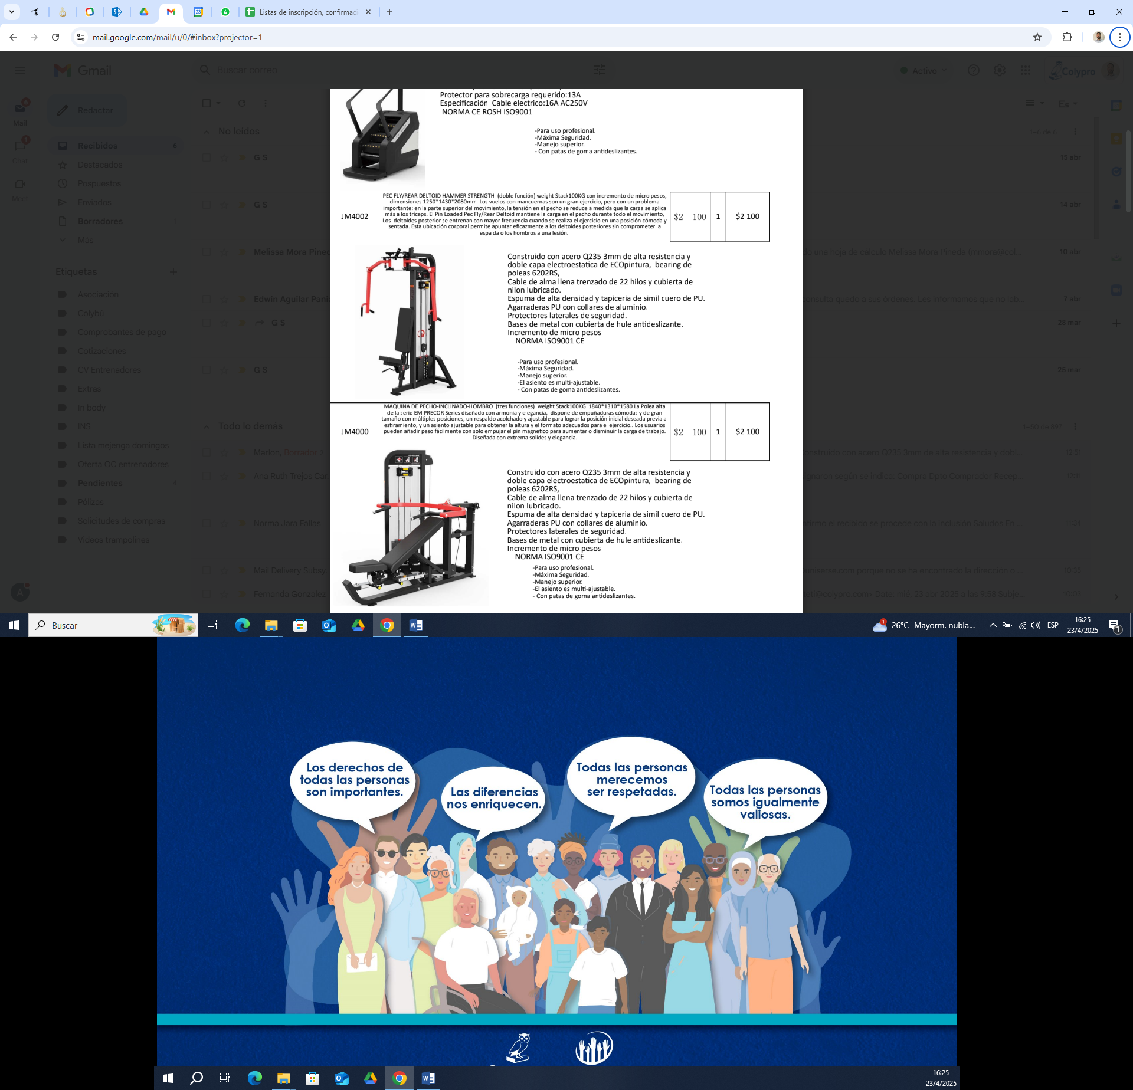

Requerimiento: 1 Máquina de pecho inclinado y hombro Industrial de Alto Tránsito, Tipo Industrial para Gimnasio similar o igual a los ofrecidos por la marca EM PRECOR.

1. Uso: Tipo Industrial, alto tránsito. El oferente deberá de certificar en su oferta que el equipo ofrecido es de tipo industrial y de alto tránsito.
2. Material: Tubo de Acero + Plástico ABS
3. Certificación: Debe de contar con certificación CE e ISO 9001.
4. Pintura: Con recubrimiento electrostático de ECO Pintura.
5. Funciones: Triple función (pecho y hombros)
6. Peso para uso: entre 100Kg y 120Kg (incremento de micropesos).
7. Cables: de alma llena trenzado de 22 hilos y cubierta de nylon lubricado.
8. Tapicería: espuma de alta densidad y tapicería de cuero PU.
9. Con agarraderas PU con collares de aluminio.
10. Con protectores laterales de seguridad
11. Con bases de metal y cubierta de hule antideslizante.
12. Máxima seguridad.
13. Asiento multi-ajustable.
14. Con accesorios de goma en sus soportes para evitar el deslizamiento del equipo.
15. El proveedor deberá de entregar y ensamblar el equipo en el Gimnasio de Centro de Recreo de Alajuela.
16. El proveedor deberá de adjuntar en su oferta la ficha técnica del equipo ofertado y que corresponda al que se estaría entregando una vez emitida la orden de compra.
17. El proveedor deberá brindar una capacitación a los instructores de gimnasio de al menos una hora y 30 minutos, donde se incluya las recomendaciones de uso y mantenimiento del equipo.
18. El equipo ofertado deberá ser de marca reconocida en el mercado nacional y debe contar con stock de repuestos.
19. La oferta debe de incorporar el mantenimiento preventivo del equipo para el primer año de uso, en donde se deben de contemplar como mínimo 3 visitas, de igual manera se debe de indicar la rutina de mantenimiento respectiva para cada visita.
20. Se adjunta imagen de referencia del equipo requerido.
21. Tiempo de entrega: 30 días naturales una vez emitida la orden, en dado caso de no poder cumplir con este tiempo, el proveedor deberá de indicar en su oferta el tiempo de entrega propuesto el cual será valorado por COLYPRO.
22. Precio Estimado ¢1.100.000,00

Imagen de Referencia

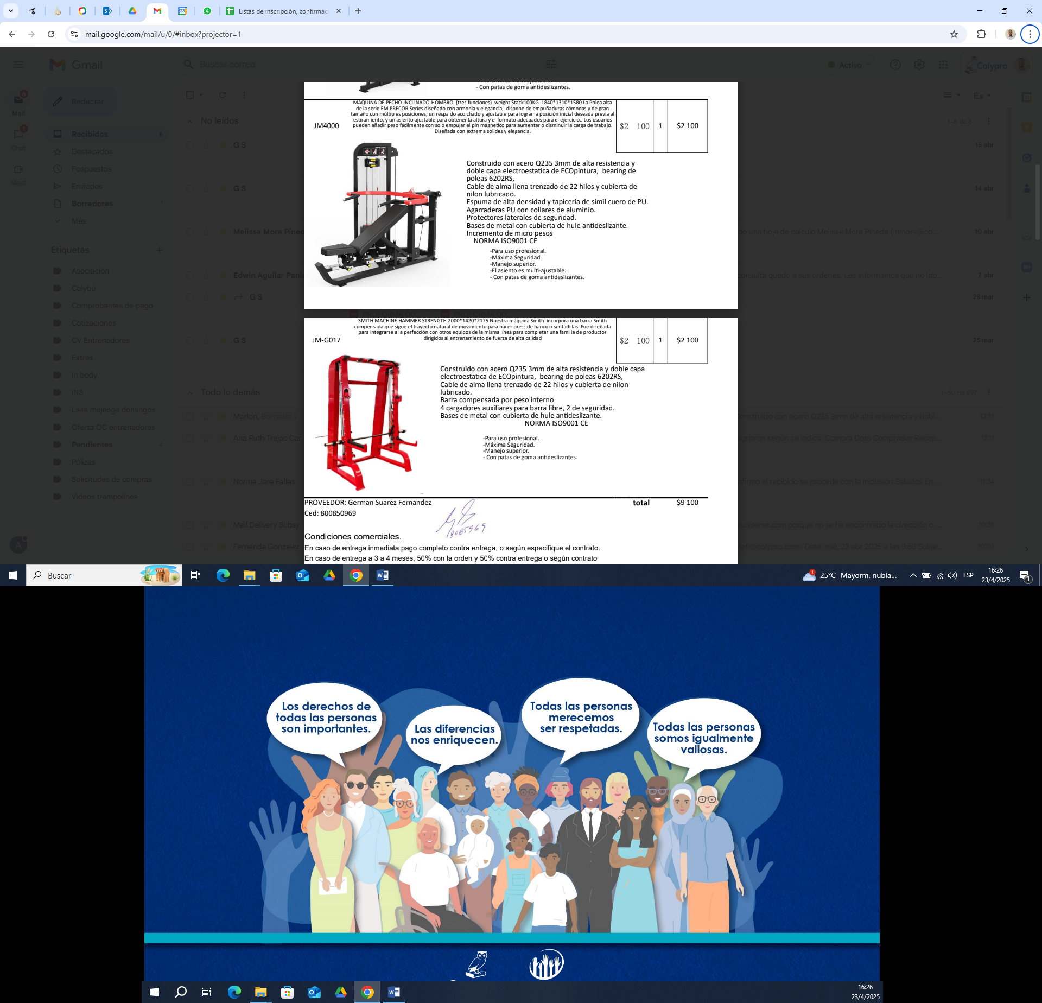

Requerimiento: 1 Máquina Smith Industrial de Alto Tránsito, Tipo Industrial para Gimnasio similar o igual a los ofrecidos por la marca Hammer Strenght.

1. Uso: Tipo Industrial, alto tránsito. El oferente deberá de certificar en su oferta que el equipo ofrecido es de tipo industrial y de alto tránsito.
2. Material: Tubo de Acero + Plástico ABS
3. Certificación: Debe de contar con certificación CE e ISO 9001.
4. Pintura: Con recubrimiento electrostático de ECO Pintura.
5. Cables: de alma llena trenzado de 22 hilos y cubierta de nylon lubricado.
6. Barra compensada por peso interno con 4 cargadores auxiliares para barra libre, 2 de seguridad.
7. Tapicería: espuma de alta densidad y tapicería de cuero PU.
8. Con bases de metal y cubierta de hule antideslizante.
9. Máxima seguridad.
10. Asiento multi-ajustable.
11. Con accesorios de goma en sus soportes para evitar el deslizamiento del equipo.
12. El proveedor deberá de entregar y ensamblar el equipo en el Gimnasio de Centro de Recreo de Alajuela.
13. El proveedor deberá de adjuntar en su oferta la ficha técnica del equipo ofertado y que corresponda al que se estaría entregando una vez emitida la orden de compra.
14. El proveedor deberá brindar una capacitación a los instructores de gimnasio de al menos una hora y 30 minutos, donde se incluya las recomendaciones de uso y mantenimiento del equipo.
15. El equipo ofertado deberá ser de marca reconocida en el mercado nacional y debe contar con stock de repuestos.
16. La oferta debe de incorporar el mantenimiento preventivo del equipo para el primer año de uso, en donde se deben de contemplar como mínimo 3 visitas, de igual manera se debe de indicar la rutina de mantenimiento respectiva para cada visita.
17. Se adjunta imagen de referencia del equipo requerido.
18. Tiempo de entrega: 30 días naturales una vez emitida la orden, en dado caso de no poder cumplir con este tiempo, el proveedor deberá de indicar en su oferta el tiempo de entrega propuesto el cual será valorado por COLYPRO.
19. Precio Estimado ¢1.000.000,00



Los equipos deberán de ser entregado y ensamblados en el Gimnasio del Centro de Recreo de Alajuela.